«Тополиный пух, жара, июнь…»
Что за странная метель?
Снег посыпал в жаркий день.
Снежинки летают,
От тепла не тают,
Лезут всюду: в глаз и в нос.
Ух! Оказалось, это … Пух!
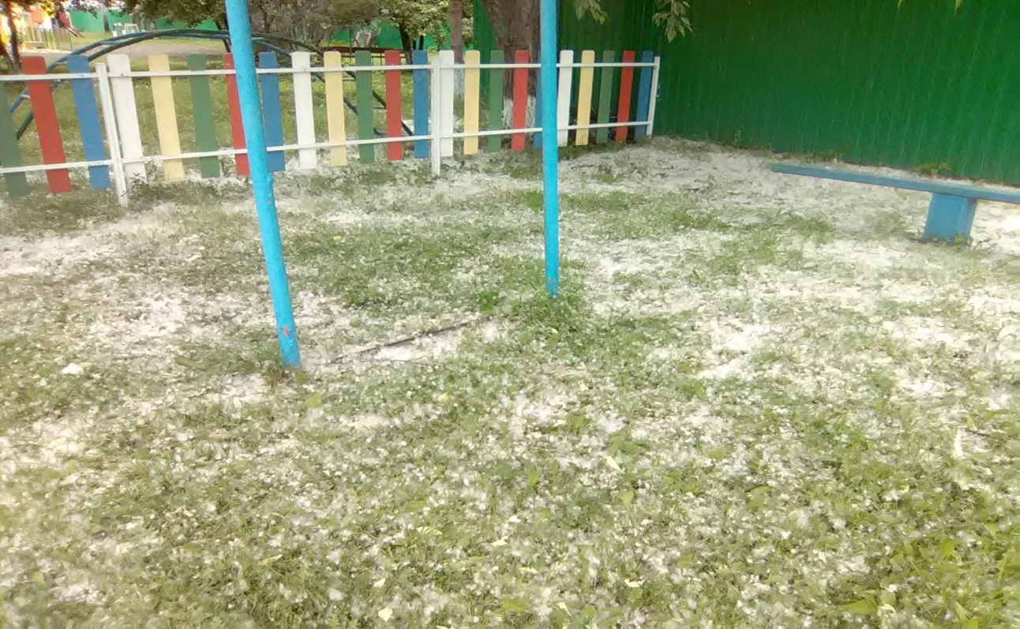
Лето - прекрасная пора! В это время можно с детьми наблюдать за разными явлениями природы. На территории нашего детского сада растёт много деревьев, за которыми мы часто наблюдаем и среди них есть тополь. Не менее интересно нам было наблюдать за июньским снегом, то есть за тополиным пухом. Дети узнали, что пух только на тополях женского рода, о пользе и вреде.

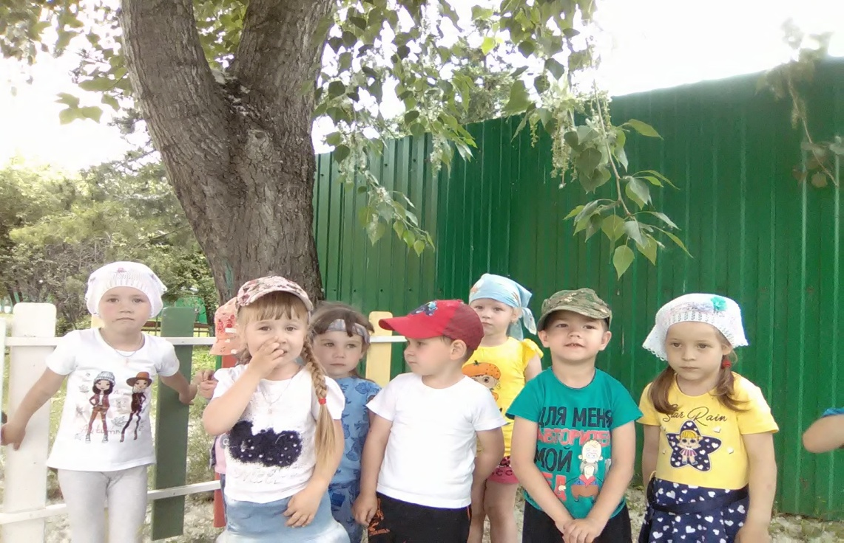

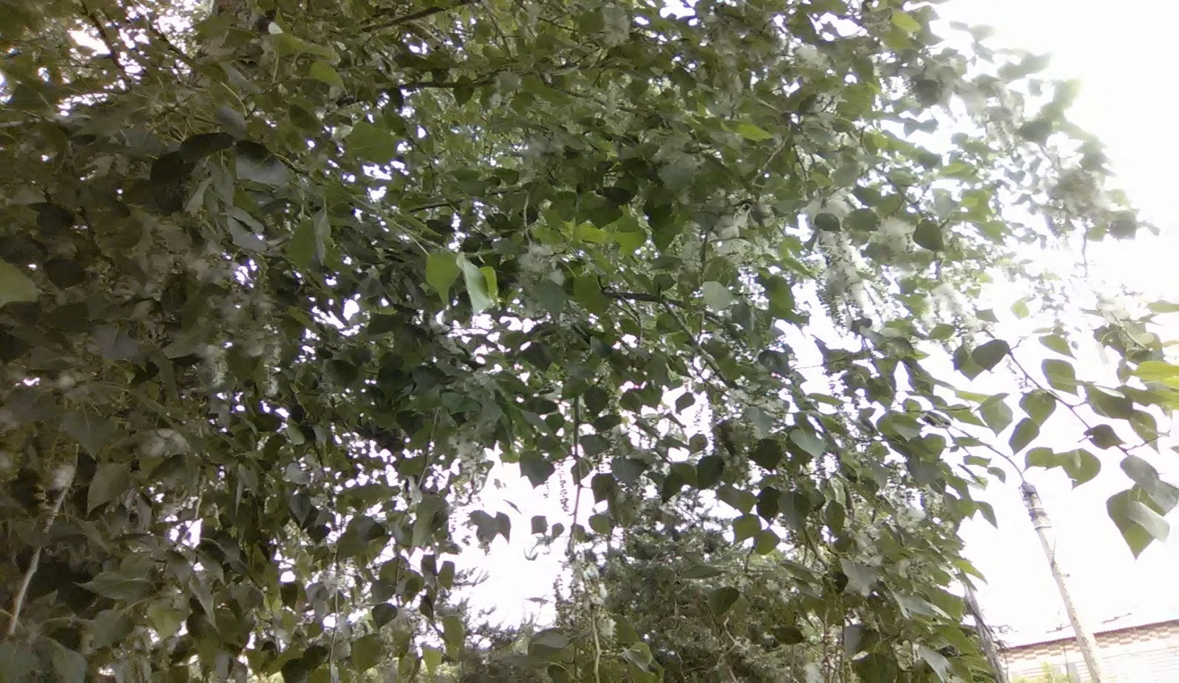

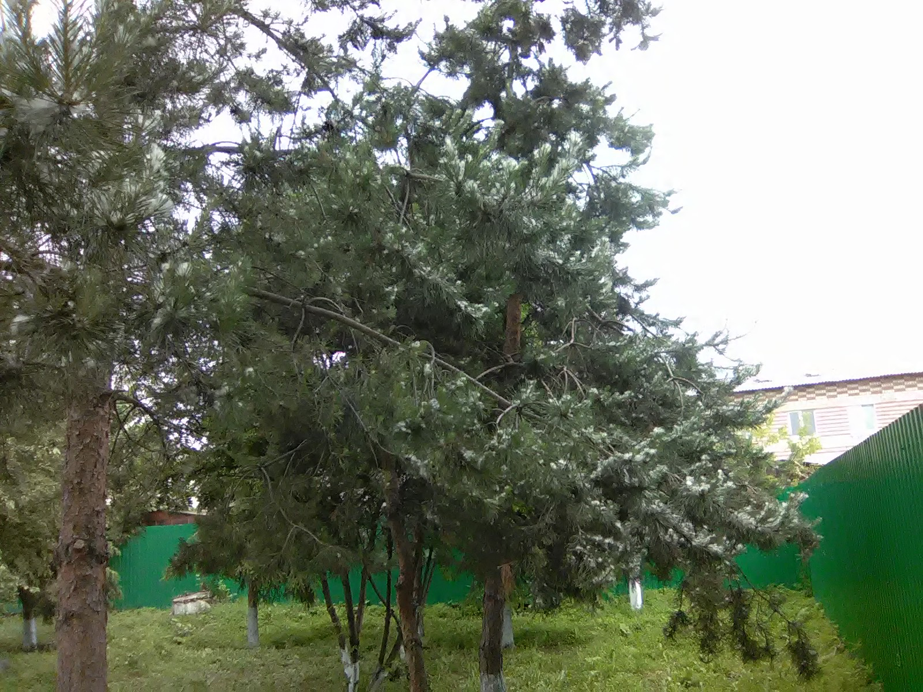

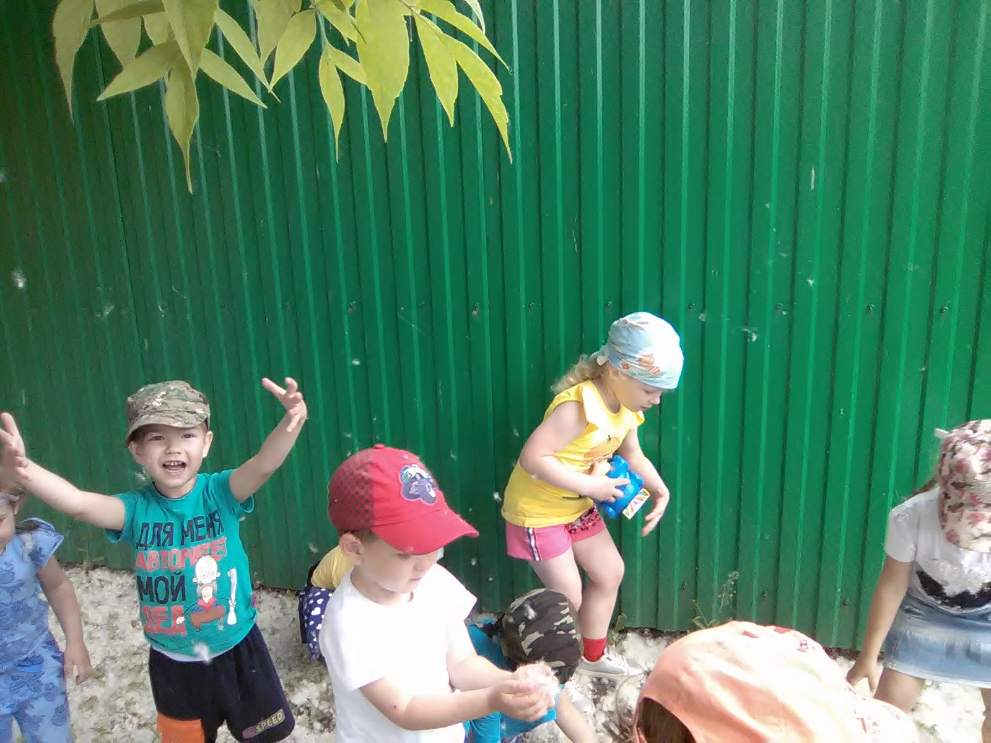
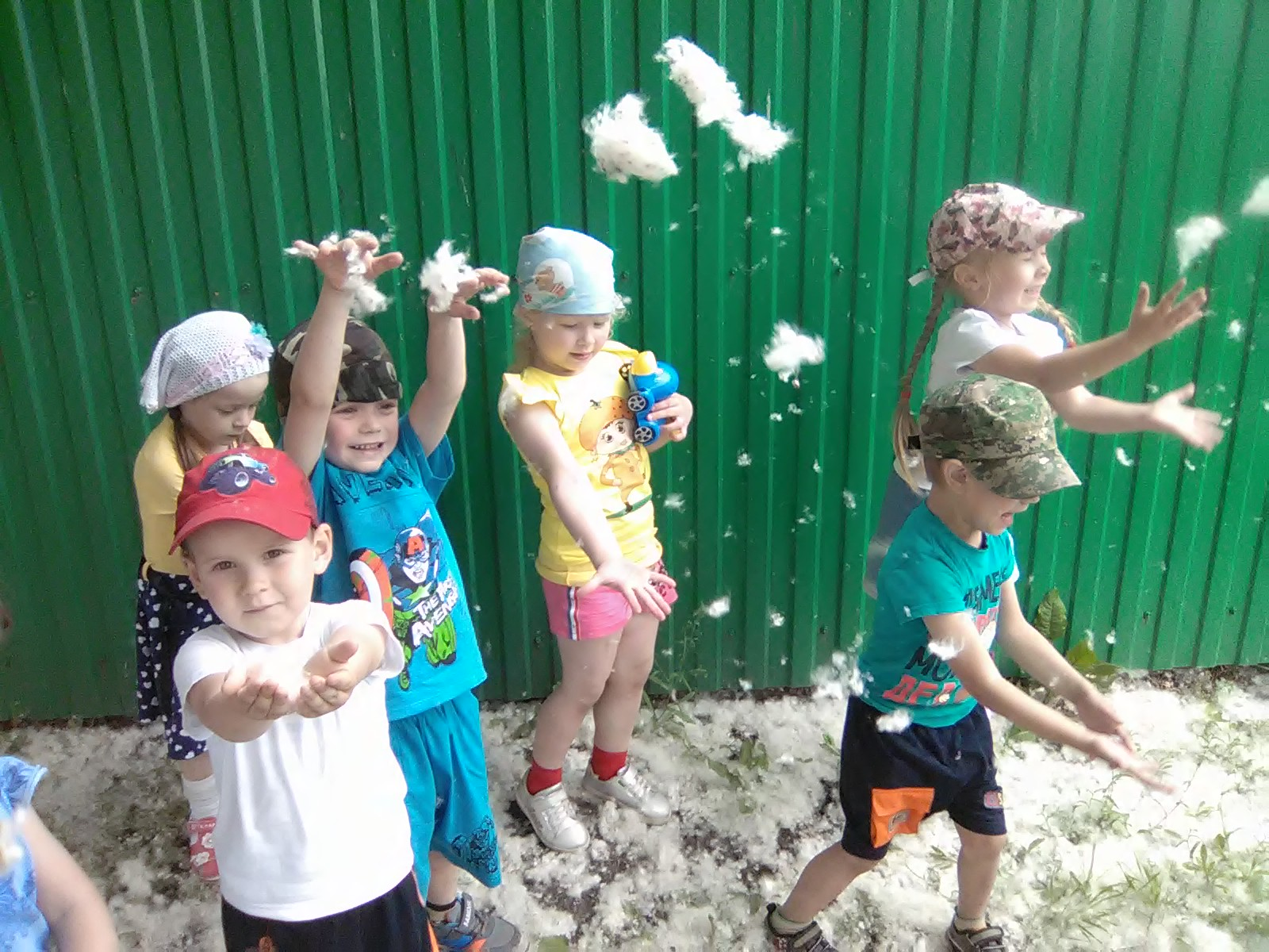

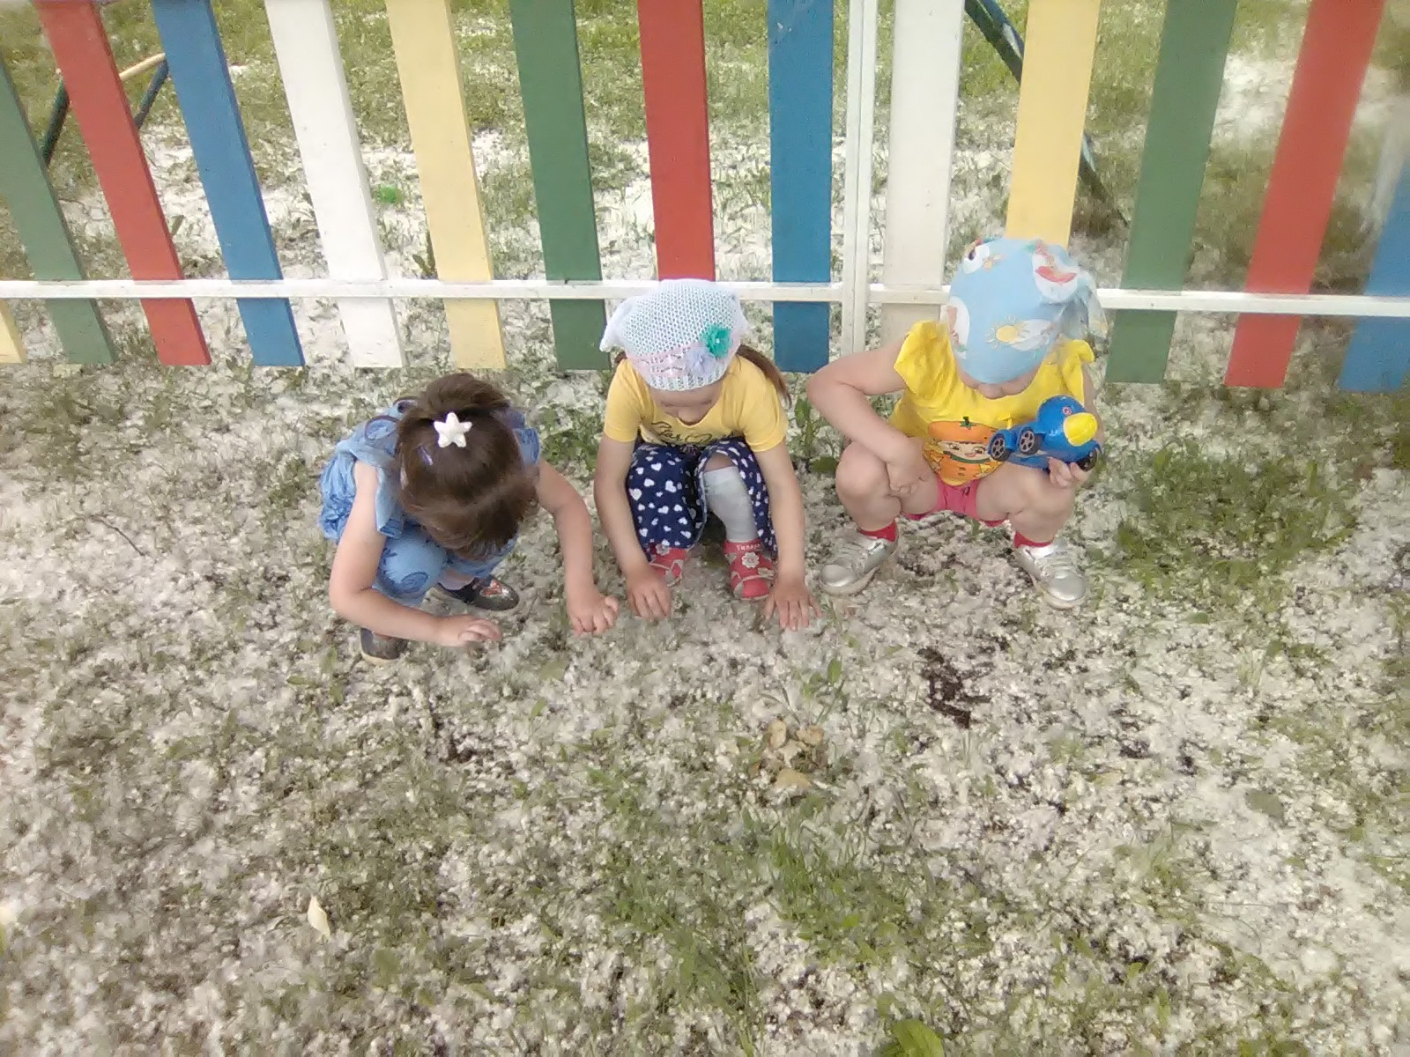
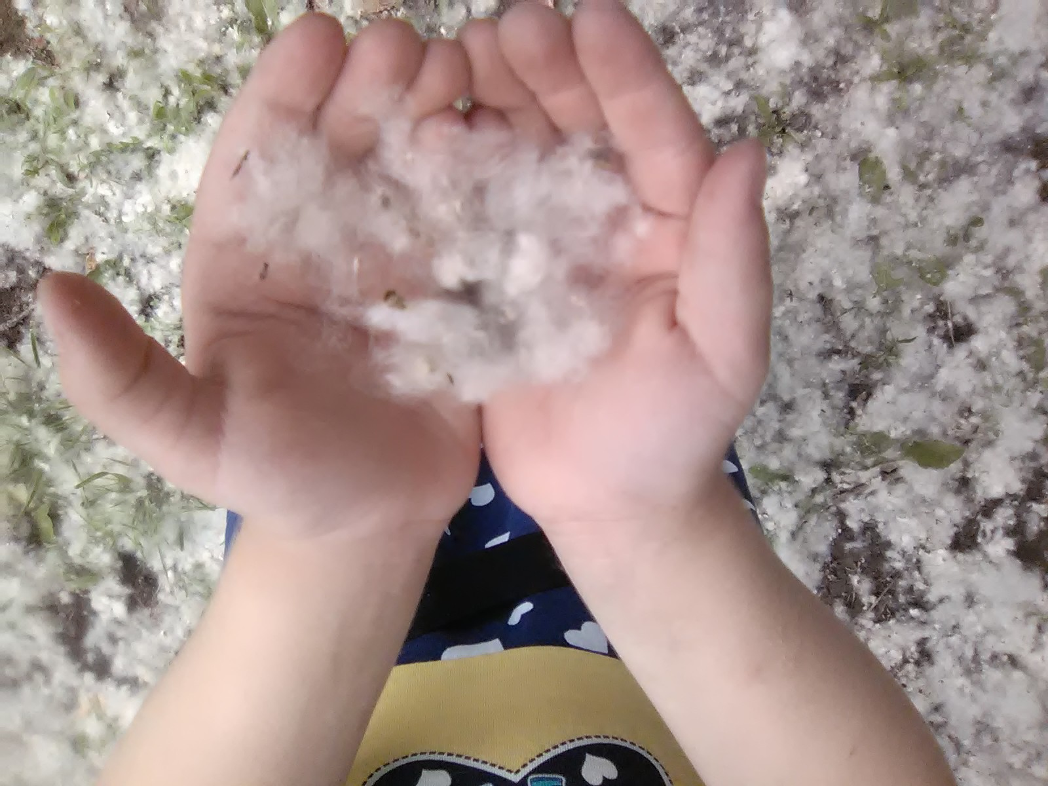
В конце наших наблюдений сделали вывод, что мир природы является волшебным. Из материала, который она нам дарит, можно сделать чудеса своими руками. Достаточно только увидеть.
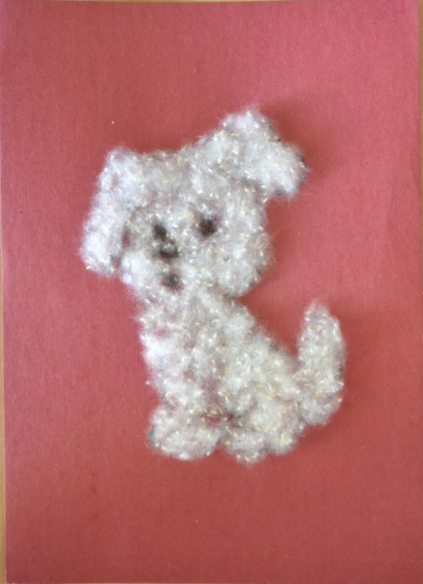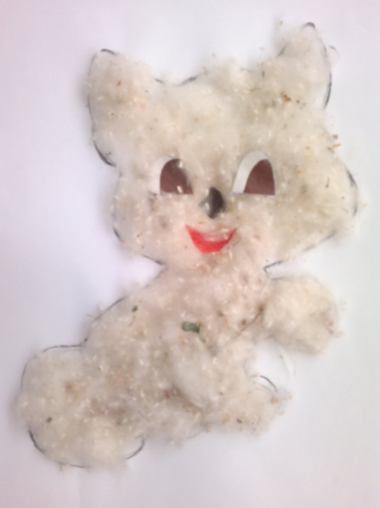

Воспитатель: Мальцева М.Н.

